第四部分 电磁感应
专题4.22 与实际相关的电磁感应问题
一．选择题
1．（2019湘赣十四校二模）如图1，水平地面上边长为L的正方形ABCD区域，埋有与地面平行的金属管线。为探测金属管线的位置、走向和埋覆深度，先让金属管线载有电流，然后用闭合的试探小线圈P（穿过小线圈的磁场可视为匀强磁场）在地面探测，如图2所示，将暴露于地面的金属管接头接到电源的一段，将接地棒接到电源的另一端。这样金属管线中就有沿管线方向的电流。使线圈P在直线BD上的不同位置保持静止时（线圈平面与地面平行），线圈中没有感应电流。将线圈P静置于A处，当线圈平面与地面平行时，线圈中有感应电流，当线圈平面与射线AC成37°角且保持静止时，线圈中感应电流消失。下列说法正确的是（ ）（已知sin37°=0.6，cos37°=0.8）
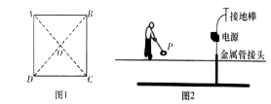
A. 金属管线沿AC走向
B. 图2中的电源为电压恒定并且较大的直流电源
C. 金属管线的埋覆深度为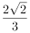L
D. 线圈P在A处，当它与地面的夹角为53°时，P中的感应电流可能最大
【参考答案】CD
【名师解析】
由题意可知，线圈P在直线BD上的不同位置保持静止（线圈平面与地面平行），线圈中没有感应电流。说明穿过线圈的磁通量不变，则金属管线沿BD走向，故A错误。由题意可知，当线圈静止时存在感应电流，则说明线圈产生的磁场为变化的，故电流一定是变化的，故B错误。线圈平面与射线AC成37°角时，线圈中感应电流消失说明B点的磁场方向成37°角，则由几何关系可知，埋覆深度d与OA长度的关系为d=OAtan53°，解得深度d=L，故C正确。P在A处，与地面夹角成53°时，线圈P与磁场方向相互垂直，则此时磁通量的最大，磁通量的变化率最大，故感应电流可能最大，故D正确。
【关键点拨】
根据感应电流的产生条件进行分析，明确当磁场和线圈平行时磁通量不变，再结合几何关系即可明确电流的走向以及是否为交流，根据法拉第电磁感应定律分析D点能否为感应电流的最大值。本题考查法拉第电磁感应定律以及通电导线周围的磁场分布，难点在于几何关系的确定，要注意明确通电直导线周围的磁场为以导线为圆心的同心圆。
2．(2018·吉林实验中学模拟)转笔(Pen Spinning)是一项用不同的方法与技巧、以手指来转动笔的休闲活动．转笔深受广大中学生的喜爱，其中也包含了许多的物理知识，假设某转笔高手能让笔绕其上的某一点O做匀速圆周运动，下列有关该同学转笔中涉及的物理知识的叙述正确的是( )
A．笔杆上的点离O点越近的，做圆周运动的向心加速度越小
B．笔杆上的各点做圆周运动的向心力是由万有引力提供的
C．若该同学使用中性笔，笔尖上的小钢珠有可能因快速的转动做离心运动被甩走
D．若该同学使用的是金属笔杆，且考虑地磁场的影响，由于笔杆中不会产生感应电流，因此金属笔杆两端一定不会形成电势差
【参考答案】AC
【名师解析】笔杆上各点的角速度相同，根据a＝ω²r可知，笔杆上的点离O点越近的，做圆周运动的向心加速度越小，选项A正确；笔杆上的各点做圆周运动的向心力是由笔杆对该点的作用力提供的，选项B错误；若该同学使用中性笔，且转动过快，则笔尖上的小钢珠有可能因快速的转动做离心运动被甩走，选项C正确；若考虑地磁场的影响，由于笔杆转动时可能要切割磁感线而使金属笔杆两端形成电势差，选项D错误．
3.磁卡的磁条中有用于存储信息的磁极方向不同的磁化区，刷卡器中有检测线圈，当以速度v₀刷卡时，在线圈中产生感应电动势．其E－t关系如图所示．如果只将刷卡速度改为，线圈中的E－t关系图可能是( )
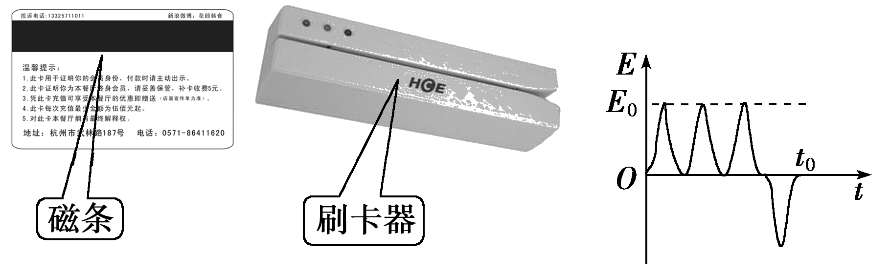
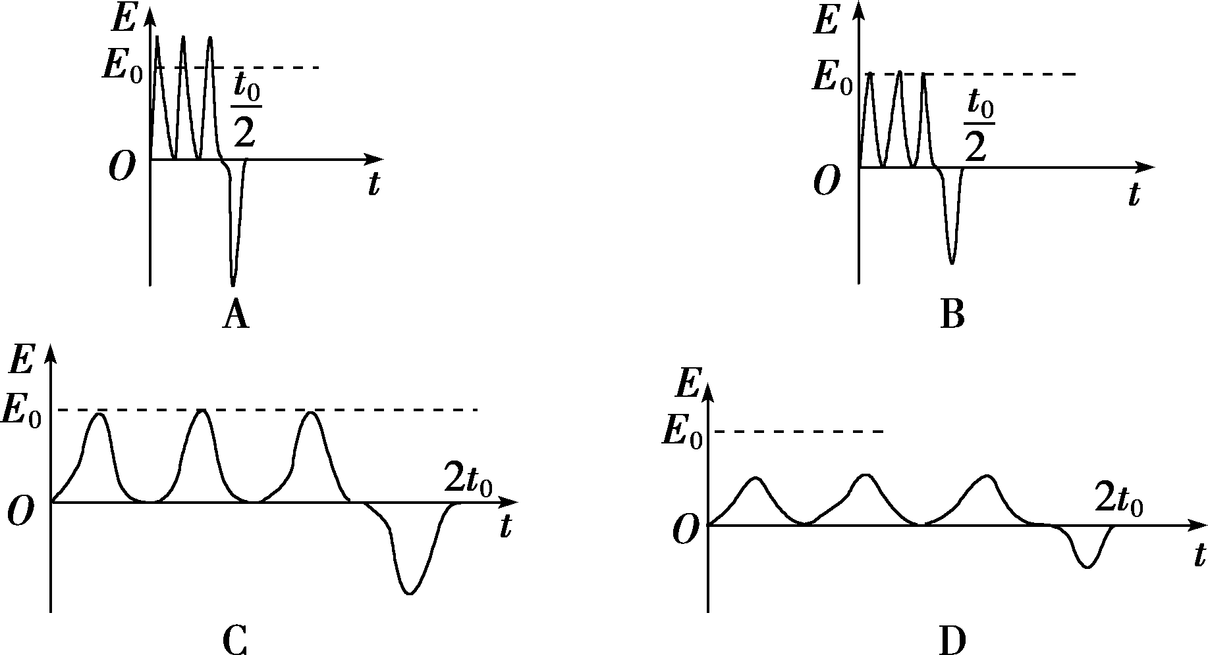
【参考答案】D
【名师解析】若将刷卡速度改为，线圈切割磁感线运动时产生的感应电动势大小将会减半，周期将会加倍，故D项正确，其他选项错误．
4．(2018·长兴中学高三模拟)1831年，法拉第在一次会议上展示了他发明的圆盘发电机(图甲)．它是利用电磁感应原理制成的，是人类历史上第一台发电机．图乙是这个圆盘发电机的示意图：铜盘安装在水平的铜轴上，它的边缘正好在两磁极之间，两块铜片C、D分别与转动轴和铜盘的边缘良好接触．使铜盘转动，电阻R中就有电流通过．若所加磁场为匀强磁场，回路的总电阻恒定，从左往右看，铜盘沿顺时针方向匀速转动，CRD平面与铜盘平面垂直，下列说法正确的是( )
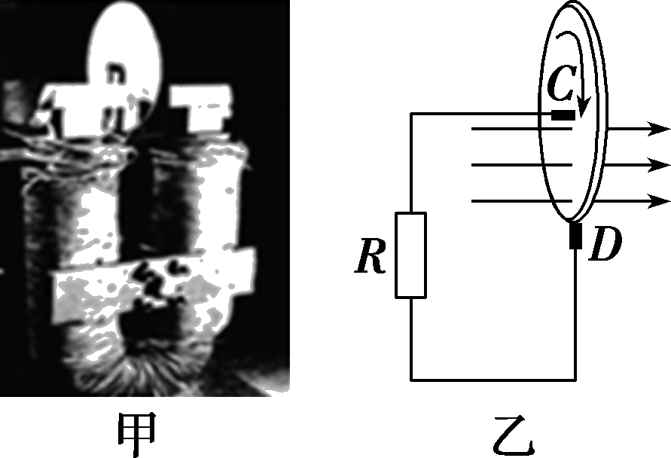
A．电阻R中没有电流流过
B．铜片C的电势高于铜片D的电势
C．保持铜盘不动，磁场变为方向垂直于铜盘的交变磁场，则铜盘中有电流产生
D．保持铜盘不动，磁场变为方向垂直于铜盘的交变磁场，则CRD回路中有电流产生
【参考答案】C
【名师解析】根据右手定则可知，电流从D点流出，流向C点，因此在圆盘中电流方向为从C向D，由于圆盘在切割磁感线时相当于电源，所以D处的电势比C处高，A、B错误；保持铜盘不动，磁场变为方向垂直于铜盘的交变磁场，则穿过铜盘的磁通量发生变化，故铜盘中有感应电流产生，但是此时不再切割磁感线，所以CD不能当成电源，故CRD回路中没有电流产生，C正确，D错误．
5.如图，沿东西方向站立的两同学(左西右东)做“摇绳发电”实验：把一条长导线的两端连在一个灵敏电流计(零刻度在表盘中央)的两个接线柱上，形成闭合回路，然后迅速摇动MN这段“绳”.假设图中情景发生在赤道，则下列说法正确的是( )
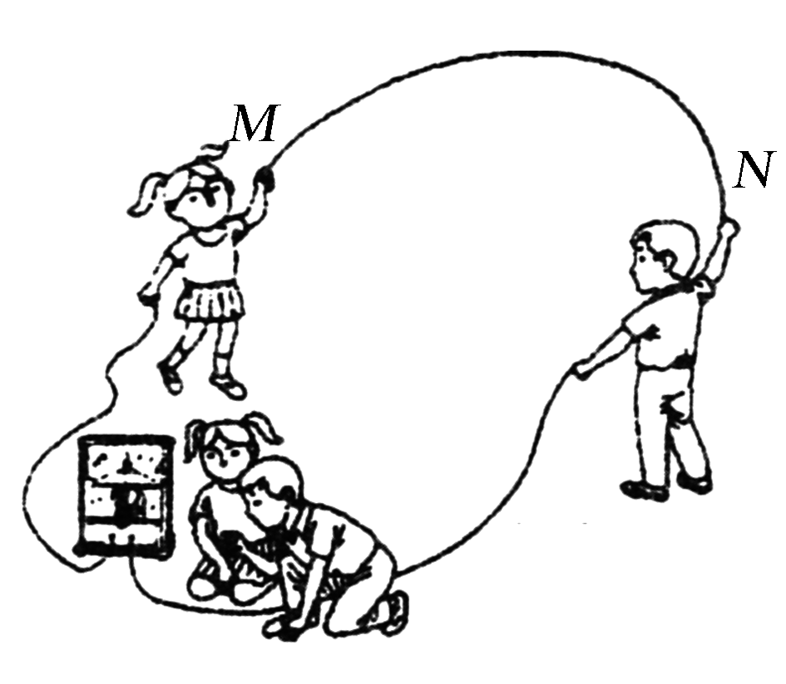
A.当“绳”摇到最高点时，“绳”中电流最大 B.当“绳”摇到最低点时，“绳”受到的安培力最大
C.当“绳”向下运动时，N点电势比M点电势高 D.摇“绳”过程中，灵敏电流计指针的偏转方向不变
【参考答案】 C
【名师解析】 当“绳”摇到最高点时，绳转动的速度与地磁场方向平行，不切割磁感线，没有感应电流，故A错误；当“绳”摇到最低点时，“绳”转动的速度与地磁场方向平行，不切割磁感线，没有感应电流，“绳”不受安培力，故B错误.当“绳”向下运动时，地磁场向北，根据右手定则判断可知，“绳”中N点电势比M点电势高，故C正确；在摇“绳”过程中，当“绳”向下运动和向上运动时，“绳”切割磁感线的方向变化，则感应电流的方向变化，即灵敏电流计指针的偏转方向改变，选项D错误.
二．计算题
1.（2019北京朝阳区考前保温练习1）（1）为了测量列车运行的速度和加速度大小，可采用如图1所示的装置，它由一块安装在列车车头底部的强磁体和埋设在地面的一组线圈及电流测量记录仪组成（测量记录仪未画出）。当列车经过线圈上方时，线圈中产生的电流被记录下来，就能求出列车的速度和加速度。如图2所示为铁轨和列车的俯视图，假设磁体端部磁感应强度B，且全部集中在端面范围内，与端面垂直，磁体沿铁轨方向的宽度与线圈宽度相同，线圈的匝数为N，垂直于铁轨方向长为l，不计自身电阻，电流测量记录仪的电阻为R。
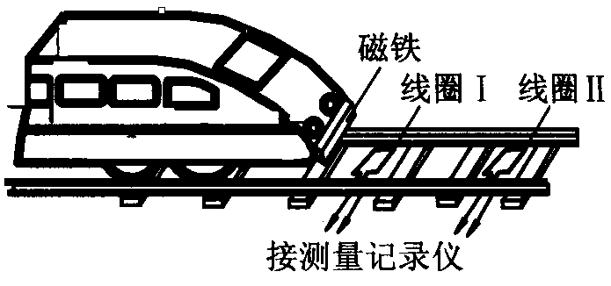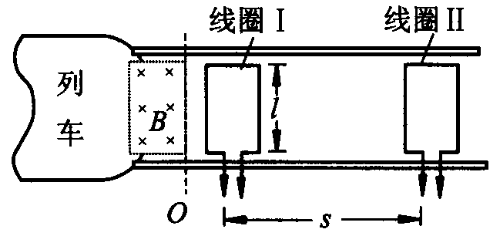
图1 图2
a．列车经过某一位置时，若记录下来的电流为i，求此时列车的速度大小；
b．假设列车做的是匀加速直线运动，先后经过线圈Ⅰ和线圈Ⅱ时，记录的电流分别为i₁和i₂，线圈之间的距离为s，求列车在这两个线圈之间的加速度的大小。
（2）有一种“电磁力小火车”玩具，其工作原理：一节干电池与两块扁圆柱状钕铁硼强磁铁（磁铁的厚度很小，可以忽略不计）紧密相连，充当“小火车”，将它放置于粗细均匀的裸铜导线(表面没有绝缘层)绕成的螺线管内部（各环的铜导线之间互不相碰，且两块强磁铁与铜导线接触良好）；若电池的“+”“-”极与两块磁铁的“N”“S”极排布如图3所示时，由于左端磁铁受排斥力，右端磁铁受吸引力，则干电池与磁铁组成的“小火车”就会按照图示的“运动方向”运动起来。已知：干电池的轴向总长度为d，电池电动势为E，电池内阻为r，长度为d的螺线管线圈与磁铁的等效总电阻为R，沿轴向的单位长度的螺线管线圈的匝数为n，螺线管线圈的半径为r₀；以干电池的中点为坐标原点O，沿干电池的轴向建立x坐标，由两块强磁铁形成的磁场在螺线管线圈处沿径向的分量B随空间x的分布如4图所示。

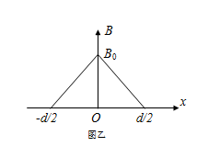
a．“小火车”启动瞬间（速度为零），干电池所在的螺线管线圈回路中形成的电流I₀的大小和小火车所受的电磁力F₀的大小；
b．“小火车”启动后，经过一段时间的加速运动后，速度趋于稳定，大小为v，求稳定时，螺线管线圈中产生的反电动势E_{反}的大小和电流I的大小。
【名师解析】：（1）以列车为参考系，线圈相对于磁铁的磁场反向运动，产生感应电动势，继而产生电流

a. 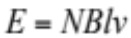；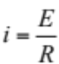；所以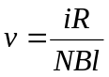………（4分）
b. 由（1）a可知，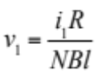，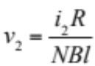

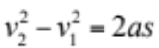；所以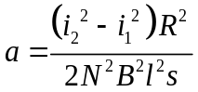………（4分）
（2）a. 启动时，“小火车”速度为0
根据全电路欧姆定律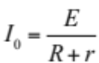；
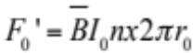其中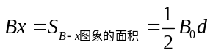
所以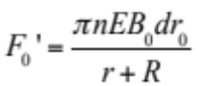
根据牛顿第三定律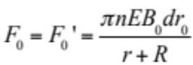………（6分）
b. 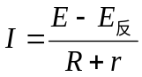
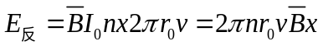
由a可知，；
代入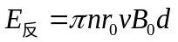
所以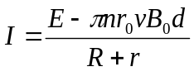………（6分）
2. (15分)（2018江苏扬州期末）实验小组想要探究电磁刹车的效果，在遥控小车底面安装宽为L、长为2.5L的N匝矩形线框abcd，总电阻为R，面积可认为与小车底面相同，其平面与水平地面平行，小车总质量为m.如图所示是简化的俯视图，小车在磁场外以恒定的功率做直线运动，受到地面阻力恒为f，进入磁场前已达到最大速度v，车头(ab边)刚要进入磁场时立即撤去牵引力，车尾(cd边)刚出磁场时速度恰好为零．已知有界磁场宽度为2.5L，磁感应强度为B，方向竖直向下．求：
(1) 进入磁场前小车所受牵引力的功率P；
(2) 车头刚进入磁场时，感应电流的大小I；
(3) 电磁刹车过程中产生的焦耳热Q.
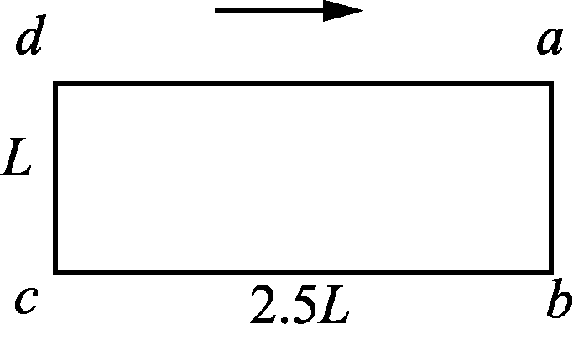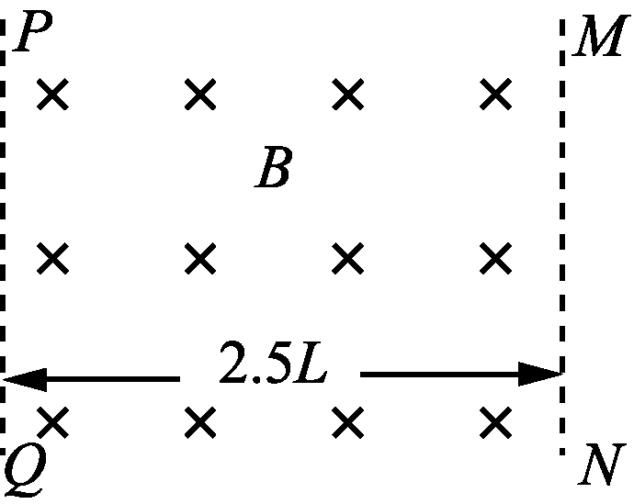
【名师解析】. (1) 小车达最大速度v后，小车做匀速直线运动，牵引力大小等于摩擦力
F＝f(2分)
小车功率与牵引力的关系P＝Fv(2分)
解得P＝fv.(1分)
(2) 车头刚进磁场时，回路感应电动势
E＝NBLv(2分)
根据闭合电路欧姆定律，感应电流I＝(2分)
I＝.(1分)
(3) 根据能量守恒mv²＝Q＋f·5L(3分)
解得Q＝mv²－5fL.(2分)
3．(2016·陕西西工大附中模拟)如图所示，用水平绝缘传送带输送一正方形单匝闭合铜线框，在输送中让线框随传送带通过一固定的匀强磁场区域，铜线框在进入磁场前与传送带的速度相同，穿过磁场的过程中将相对于传送带滑动。已知传送带以恒定速度v₀运动，当线框的右边框刚刚到达边界PQ时速度又恰好等于v₀。若磁场边界MN、PQ与传送带运动方向垂直，MN与PQ的距离为d，磁场的磁感应强度为B，铜线框质量为m，电阻均为R，边长为L(L<d)，铜线框与传送带间的动摩擦因数为μ，且在传送带上始终保持前后边框平行于磁场边界MN，试求：
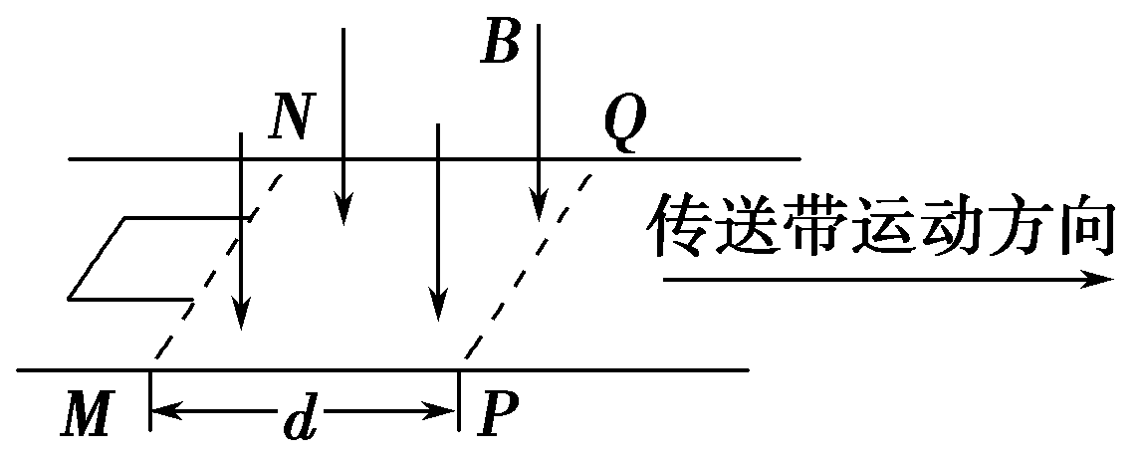
(1)线框的右边框刚进入磁场时所受安培力的大小；
(2)线框在进入磁场的过程中运动加速度的最大值以及速度的最小值；
(3)从线框右边框刚进入磁场到穿出磁场后又相对传送带静止的过程中，传送带对闭合铜线框做的功。
【名师解析】 (1)闭合铜线框右侧边刚进入磁场时产生的电动势
E＝BLv₀
产生的电流I＝＝
右侧边所受安培力F＝BIL＝
(2)线框以速度v₀进入磁场，在进入磁场的过程中，受安培力和摩擦力的共同作用做变减速运动；进入磁场后，在摩擦力作用下做匀加速运动，当其右边框刚刚到达PQ时速度又恰好等于v₀。因此，线框在刚进入磁场时，所受安培力最大，加速度最大，设为a_{m}；线框全部进入磁场的瞬间速度最小，设此时线框的速度为v。线框刚进入磁场时，根据牛顿第二定律有F－μmg＝ma_{m}，
解得a_{m}＝－μg，
在线框刚刚完全进入磁场又匀加速运动到达边界PQ的过程中，根据动能定理有μmg(d－L)＝mv－mv²，
解得最小速度v_{min}＝
(3)线框从右边框进入磁场到运动至磁场边界PQ的过程中线框一直受摩擦力f＝μmg
由功的公式W_{f1}＝fd 得摩擦力做功W_{f1}＝μmgd
闭合线框穿出磁场与进入磁场的受力情况相同，则完全穿出磁场的瞬间速度亦为最小速度v，然后速度均匀增加到v₀，产生的位移一定为x＝d－L(和在磁场中速度v由增加v₀到的位移相同)闭合线框在右边框出磁场到与传送带共速的过程中位移x′＝x＋L＝d。
在此过程中摩擦力再做功W_{f2}＝μmgd
因此，闭合铜线框从刚进入磁场到穿出磁场后又相对传送带静止的过程中，传送带对闭合铜线框做的功W＝ W_{f1}＋W_{f2}＝2μmgd
【参考答案】 (1)
(2)－μg (3)2μmgd
4．在生产线框的流水线上，为了检测出个别不合格的未闭合线框，让线框随传送带通过一固定匀强磁场区域（磁场方向垂直于传送带平面向下），观察线框进入磁场后是否相对传送带滑动就能够检测出未闭合的不合格线框。其物理情景简化如下：如图所示，通过绝缘传送带输送完全相同的正方形单匝纯电阻铜线框，传送带与水平方向夹角为，以恒定速度v₀斜向上运动。已知磁场边界MN、PQ与传送带运动方向垂直，MN与PQ间的距离为d，磁场的磁感应强度为B。线框质量为m，电阻为R，边长为L（）,线框与传送带间的动摩擦因数为，重力加速度为。闭合线框在进入磁场前相对传送带静止，线框刚进入磁场的瞬间，和传送带发生相对滑动，线框运动过程中上边始终平行于MN，当闭合线框的上边经过边界PQ时又恰好与传送带的速度相同。设传送带足够长，且线框在传送带上始终保持上边平行于磁场边界。求
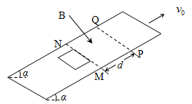
（1）闭合线框的上边刚进入磁场时所受安培力F_{安}的大小；
（2）从闭合线框上边刚进入磁场至刚要出磁场所用的时间t；
（3）从闭合线框上边刚进入磁场到穿出磁场后又相对传送带静止的过程中，电动机多消耗的电能E。
【名师解析】（1）根据安培力公式得：F_{安}=BIL…①
根据闭合电路欧姆定律得：I=E/R ②
根据法拉第电磁感应定律得：E=BLv₀…③
由①②③式联立解得：F_{安}=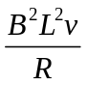…④
（2）线框刚进入磁场至线框刚要出磁场的过程，
根据动量定理：mgsinα•t+ Ft′-μmgcosα•t=0…⑤
根据安培力公式得：F=BIL …⑥
根据闭合电路欧姆定律得：I=E/R…⑦
根据法拉第电磁感应定律得：E=BLv…⑧
根据运动学公式得：L=vt…⑨
由⑤⑥⑦⑧⑨得：t=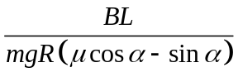=10s…⑩
（3）线框刚进入磁场至线框刚要出磁场的过程，
根据动能定理得：（μmgcosα-mgsinα）d+W_{安1}=0
根据功能关系得：Q_{电1}=-W_{安1}
根据功能关系得：Q_{f1}=μmgcosα（v₀t-d）
从线框上边刚进入磁场到穿出磁场后又相对传送带静止的过程中：
根据能量守恒得：E=2mgsinα•d+2Q_{电1}+2Q_{f1}
得：E=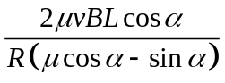
5.（2008·天津）磁悬浮列车是一种高速低耗的新型交通工具．它的驱动系统简化为如下模型，固定在列车下端的动力绕组可视为一个矩形纯电阻金属框，电阻为R，金属框置于xOy平面内，长边MN长为l平行于y轴，宽度为d的NP边平行于x轴，如题20-A6图1所示．列车轨道沿Ox方向，轨道区域内存在垂直于金属框平面的磁场，磁感应强度B沿Ox方向按正弦规律分布，其空间周期为λ，最大值为B₀，如题12-A6图2所示，金属框同一长边上各处的磁感应强度相同，整个磁场以速度v₀沿Ox方向匀速平移．设在短暂时间内，MM、PQ边所在位置的磁感应强度随时间的变化可以忽略，并忽略一切阻力．列车在驱动系统作用下沿Ox方向加速行驶，某时刻速度为v（v＜v₀）．
⑴简要叙述列车运行中获得驱动力的原理；
⑵为使列车获得最大驱动力，写出MM、PQ边应处于磁场中的什么位置及λ与d之间应满足的关系式；
⑶计算在满足第⑵问的条件下列车速度为v时驱动力的大小．

【名师解析】
⑴由于列车速度与磁场平移速度方向相同，导致穿过金属框的磁通量发生变化，由于电磁感应，金属框中会产生感应电流，该电流受到安培力即为驱动力．
⑵为使列车获得最大驱动力，MM、PQ应位于磁场中磁感应强度同为最大值且反向的地方，这会使得金属框所围面积的磁通量变化率最大，导致线框中电流最强，也会使得金属框长边中电流收到的安培力最大，因此，d应为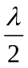的奇数倍，即
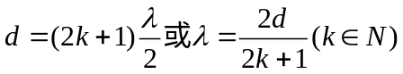①
⑶由于满足⑵问条件，则MM、PQ边所在处的磁感应强度大小均为B₀且方向总相反，经短暂的时间Δt，磁场沿Ox方向平移的距离为v₀Δt，同时，金属框沿Ox方向移动的距离为vΔt．
因为v₀＞v，所以在Δt时间内MN边扫过磁场的面积
S＝(v₀－v)lΔt
在此Δt时间内，MN边左侧穿过S的磁通量移进金属框而引起框内磁通量变化
ΔΦ_{MN}＝B₀l(v₀－v)Δt
同理，该Δt时间内，PQ边左侧移出金属框的磁通引起框内磁通量变化
ΔΦ_{PQ}＝B₀l(v₀－v)Δt
故在Δt内金属框所围面积的磁通量变化
ΔΦ＝ΔΦ_{MN} ＋ΔΦ_{PQ}
根据法拉第电磁感应定律，金属框中的感应电动势大小
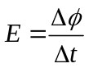
根据闭合电路欧姆定律有
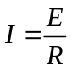
根据安培力公式，MN边所受的安培力
F_{MN} ＝ B₀Il
PQ边所受的安培力
F_{PQ} ＝ B₀Il
根据左手定则，MM、PQ边所受的安培力方向相同，此时列车驱动力的大小
F＝F_{MN}＋F_{PQ}＝2B₀Il
联立解得：